«Не хочу, не буду!» Как сформировать у ребенка правильное пищевое поведение?

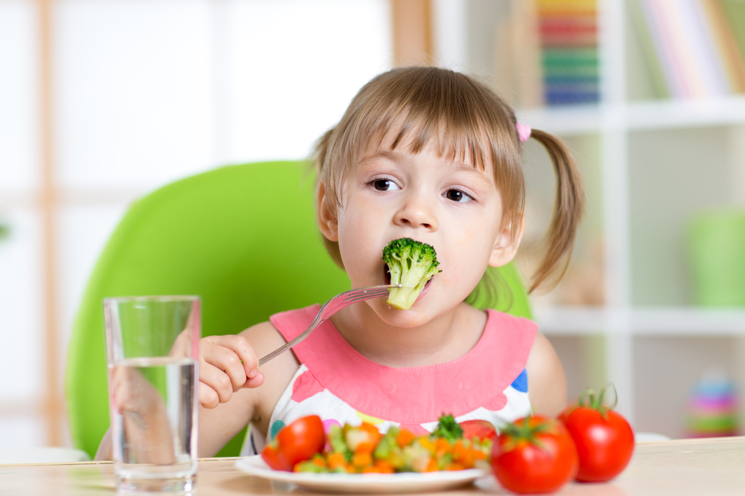

Недавно в новостях писали о том, что девочка на протяжении десяти лет не ела ничего, кроме куриных наггетсов. Ее мама забила тревогу только сейчас. Как возникают такие ситуации и чем они опасны? Как быть, если ребенок плохо ест? Можно ли его заставлять?

**Что такое правильное пищевое поведение?**

Пищевое поведение у каждого свое, и вряд ли его можно назвать «правильным» и «неправильным». В зависимости от множества факторов — возраста, пола, места жительства — люди употребляют в пищу самые разные продукты. Что для одного будет привычным и правильным, для другого — экзотикой.

Корректнее говорить «рациональное пищевое поведение» — то, которое удовлетворяет все потребности организма в белках, жирах, углеводах, минералах и витаминах, а также в клетчатке и воде.

**Как правильно его сформировать?**

Начинать нужно с себя — научиться питаться разнообразно и сбалансированно. Тогда и ребенок, подражая взрослым, без особых усилий сам сформирует эту доминанту. Потому что обучение в раннем возрасте происходит именно через подражание.

Если мама и папа завтракают наггетсами, а ужинают картошкой фри, запивая все это сладкой газировкой, вряд ли они смогут научить ребенка употреблять рациональную пищу.

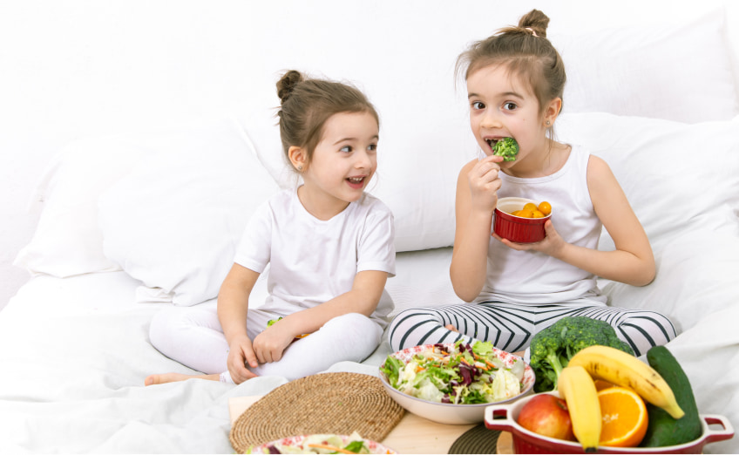

Очень важно в раннем возрасте предлагать ребенку как можно больше разных продуктов, чтобы он попробовал разные вкусы (разумеется, в свое время). Вкусовые рецепторы воспитываются точно так же, как и музыкальные предпочтения, любовь к живописи и чтению — то есть это все привычки, заложенные с детства.

Если в детстве у ребенка не было возможности попробовать все разнообразие продуктов, то нельзя в последующем требовать, чтобы он ел все. Так не бывает.

Не менее важно уделять внимание формированию привычки пить достаточное количество обычной питьевой воды.

**Нужен ли ребенку режим питания или лучше кормить по запросу?**

Если мы говорим про грудного ребенка, то в первые месяцы мы кормим его по требованию. И обычно к трем месяцам малыш сам выстраивает себе режим. Но если речь про более взрослого ребенка, который привязан к организованному детскому коллективу, и к восьми утра идет в детский сад или школу, то мы никак не можем кормить его по требованию.

Детям необходим режим питания. Безусловно, ребенку можно дать что-то «по требованию» — в виде перекуса, но, тем не менее, завтрак, обед, полдник и ужин обязательны.

Это не означает, что вся страна должна обедать ровно в 13.00. Например, один ребенок ходит в детский сад, из-за чего он завтракает в 7 утра. А другой — не ходит и спит подольше. Естественно, что завтракает позже, например, в 9 утра. Но он должен завтракать в 9 утра каждый день. Почему?

За чувство голода и насыщения отвечает гипоталамус, рецепторы которого реагируют на изменение уровня глюкозы. И если мы не поели, уровень сахара в крови падает, рецепторы включаются, подают сигнал головному мозгу, который говорит нам: «Хочу есть».

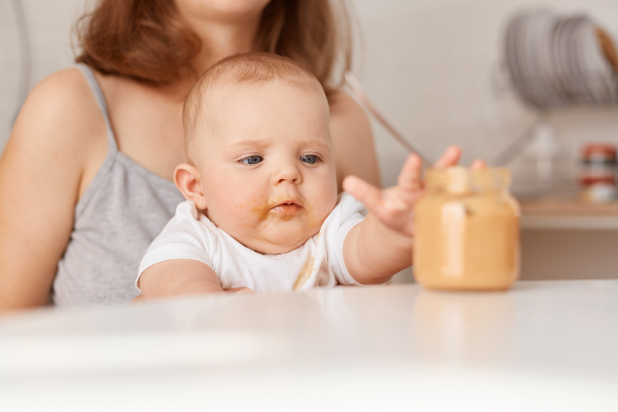

Сигнал о чувстве голода возникает довольно быстро, это знают те, кто всегда питается в одно и то же время — за 10–15 минут до привычного времени приема пищи возникает ощущение голода. Именно поэтому важно принимать пищу всегда в одно и то же время — организму нужно подготовиться к этому процессу: начать выделять пищеварительные соки и ферменты, чтобы не пришлось тратить много сил для переваривания пищи.

А вот сигнал о насыщении приходит через эти же рецепторы, но с опозданием. Пищу мы должны прожевать, проглотить, она должна пройти через определенный участок желудочно-кишечного тракта. Там должны включиться ферменты и пищеварительные соки, которые измельчат пищу до молекул, после чего она должна всосаться в кровь. И только после этого рецепторы дадут мозгу сигнал, что уровень сахара повысился.

Именно с этим и связана популярная фраза о том, что из-за стола нужно вставать с легким чувством голода. Если наш прием пищи занял 10–15 минут, то организм не успеет подать мозгу сигнал, нам кажется, что мы можем/хотим еще что-то съесть, и в результате мы получаем переедание. Именно поэтому важно тщательно пережевывать пищу и не спешить.

**Что делать, если ребенок отказывается есть?**

Нужно понять, из-за чего это происходит. Если он болеет и мало двигается, естественно, у него не будет аппетита. Если недавно он съел что-то сладкое, естественно, у него не будет аппетита. То есть сначала ищем причину, и тогда мы будем понимать, как на это реагировать.

Если ребенок постоянно перекусывает, тем самым перебивая себе аппетит, то мы будем снижать количество перекусов, стараясь, чтобы к обеду и ужину он проголодался. Если ребенок просто «нехочуха» и капризничает, то надо искать психологический подход и договариваться.

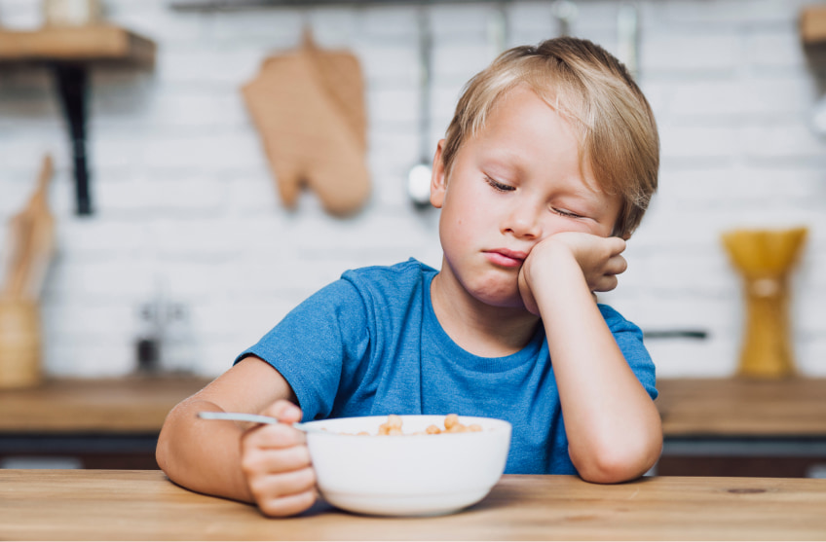

Особое внимание следует обратить на детей в переходном возрасте. К сожалению, подростки, особенно девочки, не редко сталкиваются с анорексией — расстройством пищевого поведения, при котором человек практически перестает есть, зацикливаясь на своем весе. И здесь необходим абсолютно иной подход — работа с психологами и психиатрами.

**Действительно ли существуют дети-«малоежки»?**

Да, такое понятие действительно существует. С одной стороны, ребенок очень мало ест, у него полностью отсутствует интерес к еде, но с другой — его организм абсолютно нормально растет и развивается.

Не нужно путать «малоежек» с гипотрофиками, которые мало едят, и при этом они очень маленькие и худенькие, у них дефицит подкожной жировой клетчатки, мышечной массы и роста. «Малоежки» же антропометрически пропорциональны. Но истинные «малоежки» — это очень редкие ситуации. Чаще всего за этим скрываются другие ситуации.

**Когда нужна консультация врача?**

Чаще всего жалобы на то, что ребенок мало ест, связаны с тем, что он ест меньше, чем хотелось бы родителям. Для того чтобы оценить адекватность поступления в детский организм питательных веществ, надо посмотреть на его развитие: соотношение роста и веса, как он развивается относительно возраста, в норме ли так называемые гомеостатические константы (уровень гемоглобина и др.). Важна также и его активность.

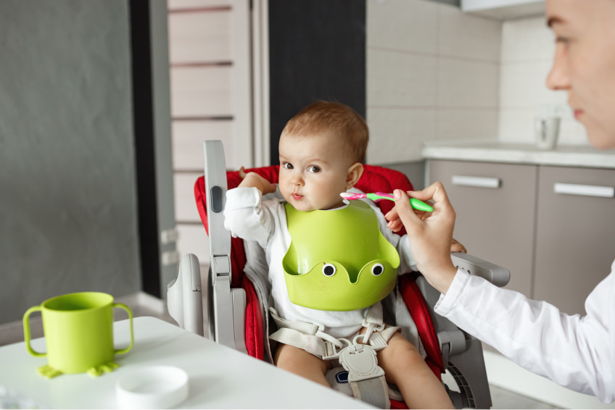

Итак, если антропометрические данные ребенка соответствуют возрасту, в его анализах нет никаких изменений, он бодр, активен и весен, то он получает ровно столько, сколько ему нужно для нормальной жизнедеятельности. Если родителям хочется чтобы ребенок ел больше, то проблема не в ребенке, а в родителях.

Но если мы видим, что ребенок отстает в развитии, что есть проблемы с анализами, что он сидит, когда его сверстники бегают, и при этом он плохо ест, вот тут действительно есть повод посоветоваться с педиатром.

**А если ребенок дома ест хорошо, а в саду и школе отказывается?**

Это очень частая ситуация. Если в детском рационе ограниченный набор продуктов, то, скорее всего, у него будут проблемы с едой в организованных детских коллективах. Поэтому так важно, чтобы к тому времени, когда ребенку предстоит идти в детский сад и школу, у него не было проблем с разнообразием блюд и продуктов.

Если ребенок проводит весь день в школе на голодный желудок, то это путь к заболеваниям желудочно-кишечного тракта. Поэтому если никак не получается уговорить ребенка питаться в школе, значит надо подумать о том, как организовать ему ссобойки. Но также сформированные правильно.

**Можно ли заставлять ребенка есть?**

Нельзя насильно кормить психически здорового человека — ни ребенка, ни взрослого. Если ребенок проголодался, он поест сам. Но для этого нужно чтобы он находился в состоянии комфорта. А чаще всего как раз детский сад и школа с их насильственным кормлением формирует у детей негативное отношение к еде в детских учреждениях. Проблема в том, что к ребенку не смогли найти подход — ни в педагогическом плане, ни в кулинарном.

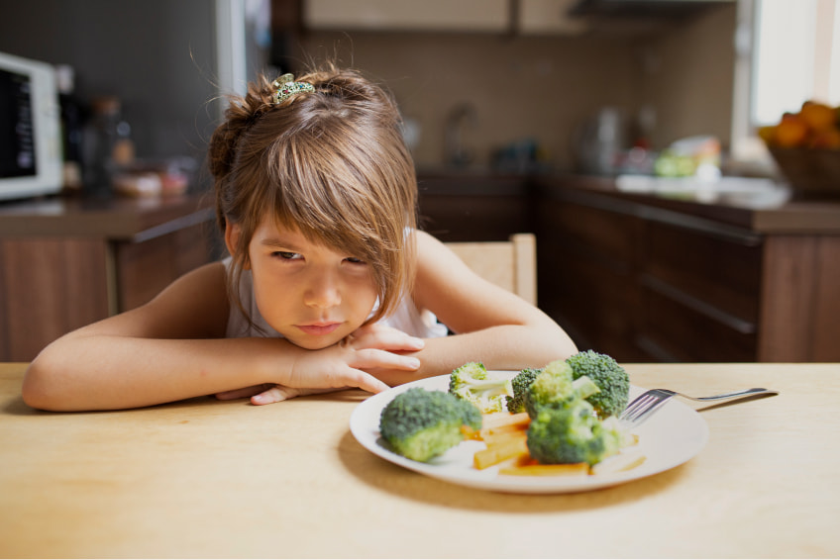

Безусловно, невозможно каждому готовить индивидуально и еда в садах и школах — это не мишленовский ресторан. Но договариваться с детьми все-таки надо. И ключевое слово здесь именно «договариваться», а не «заставлять». Потому что насильственное кормление может привести к формированию обратного рефлекса — ребенок просто рефлекторно, психологически будет отказываться от всего, что будут предлагать ему в саду и школе.

Бывают и обратные ситуации — дети, которые плохо едят дома, в организованных коллективах едят лучше. Связано это с тем, что они смотрят, как все дети вокруг едят, и по принципу подражания кушают вместе со всеми — это как элемент командной игры, своеобразная психотерапия. Но ребенок даже в такой ситуации не будет есть ту еду, которая ему не нравится и которую он не хочет, — он выберет лишь что-то из предложенного.

**Каких продуктов лучше избегать в детском рационе?**

Это зависит от возраста ребенка. В раннем возрасте, когда мы начинаем вводить прикорм, нужно избегать потенциальных аллергенов и экзотических продуктов, не свойственных нашему питанию.

В более старшем возрасте важно помнить о вреде чрезмерного употребления сладкого — мы знаем, что дети садовского возраста могут есть его бесконечно. В подростковом возрасте дети более тяготеют к фаст-фуду — им также нельзя злоупотреблять.

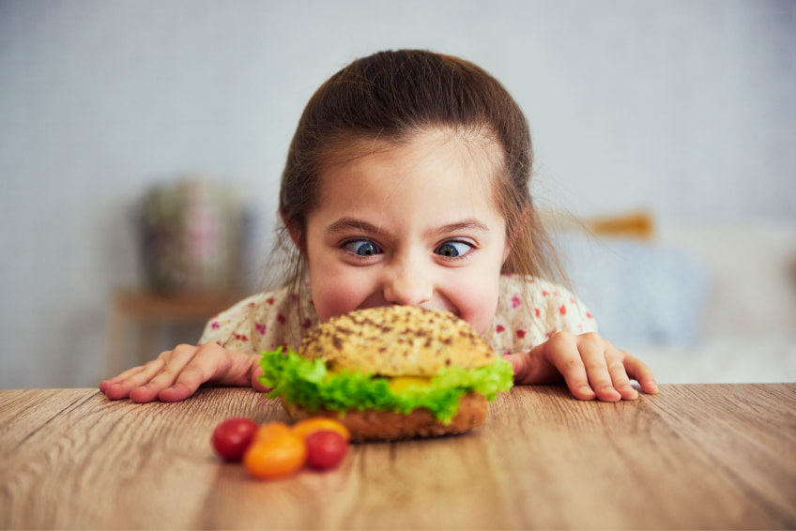

Ограничения в детском питании должны относиться только к объему пищи (достаточные порции) и к так называемым вредным продуктам. Все остальное обязательно должно присутствовать в детском рационе — никакое вегетарианство, веганство, сыроедение и прочее в детском питании недопустимо.

**Обязательна ли три раза в день «нормальная еда», или яблоко — это тоже еда?**

Понятие «нормальная еда» в разных странах разная. Например, не везде едят супы. Поэтому если мы исходим из нашего региона, то «первое, второе и компот» — это больше данность традициям. Главное, чтобы ребенок во время пищи получал все необходимые вещества, а в каком виде это будет — овощной суп или овощной салат, непринципиально. И яблоко тоже вполне в состоянии заменить овощной салат.

Другое дело, что весь день не должен состоять из сплошных перекусов — теплая термически обработанная пища в рационе также обязательна.

**Правильное питание с точки зрения психологии**

* Если ребенка заставлять есть тогда, когда он не хочет, то он теряет чувство голода, а в будущем испытывает сложности с границами собственного тела. С большой долей вероятности в подростковом и взрослом возрасте он столкнется с расстройством пищевого поведения, что чревато либо избыточным весом, либо, наоборот, болезненной худобой.
* В кормлении ребенка нельзя использовать приемы отвлечения, когда в одной руке родитель держит игрушку, а другой насильно засовывает малышу ложку в рот. Это пищевое насилие.
* Прием пищи ни в коем случае не должен сопровождаться системой вознаграждений и наказаний. Во взрослой жизни это и вовсе приводит к перееданию.
* Недопустима установка «я ем — я хорошо, я не ем — я плохой». Это попытка встроить естественный процесс приема пищи в систему каких-то ценностей.
* Чтобы ребенок и правда понял, что эта еда ему не нравится, ему нужно предложить ее больше одного раза.
* Когда ребенок развивается, он реагирует на формы, цвета, необычные вещи. Сегодня в интернете можно найти советы из серии «333 способа сервировать детскую тарелку». Всевозможные мишки, котики и елочки, сделанные из продуктов, помогут превратить прием пищи в интересное занятие без насилия и манипуляций.
* Здоровое отношение с едой — это когда ребенок ест суп, рядом стоит тарелка с шоколадным печеньем, и она его совершенно не беспокоит.